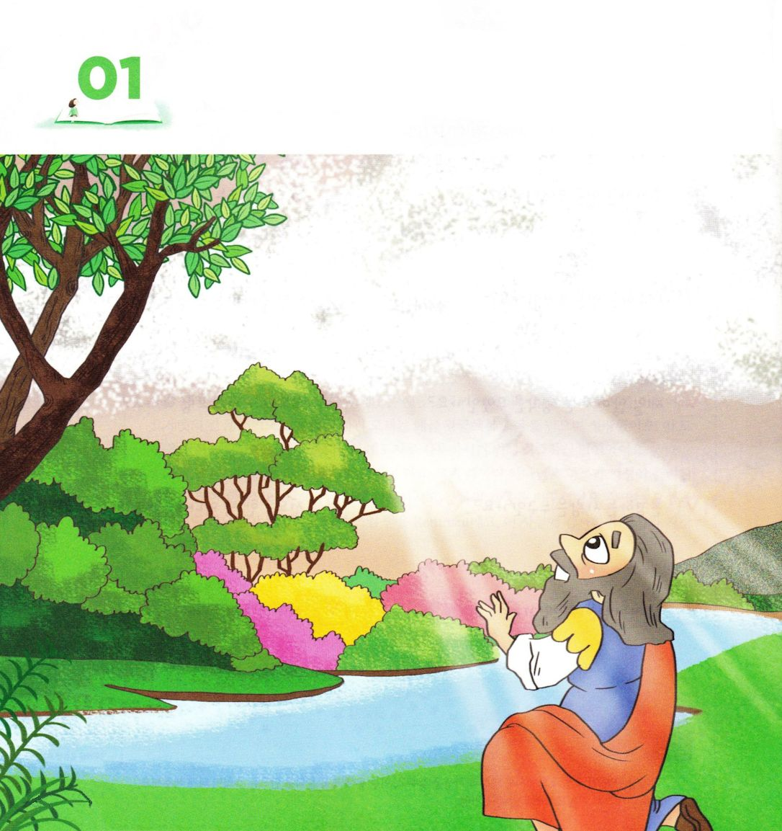


エゼキエル1:1～14 第三十年の第四の月の五日、私がケバル川のほとりで、捕囚の民とともにいたとき、天が開け、私は神々しい幻を見た。それはエホヤキン王が捕囚となって連れて行かれてから五年目であった。その月の五日に、カルデヤ人の地のケバル川のほとりで、ブジの子、祭司エゼキエルにはっきりと主のことばがあり、主の御手が彼の上にあった。（1～3）

1. エゼキエルは危機に会いました
1）エゼキエルは、エホヤキンが王であったとき、バビロンに捕虜（2次）になりました。（エゼキエル1:2）
2）エゼキエルは、ケバル川のほとりで祈り、幻を見ました。（エゼキエル1:1）
3）捕虜になって5年後に預言者になりました。（エゼキエル1:3）

2. 神様はエゼキエルに召命を与えられました。（エゼキエル2:1～7）

3. エゼキエルが派遣されました
1）神様はエゼキエルに巻き物を食べるように言われました。（エゼキエル3:1）
2）見張り人の使命を受けました。（エゼキエル3:16～21）
3）話せなくなりまたが、再び使命を受ける体験をしました。
（エゼキエル3:22～37）

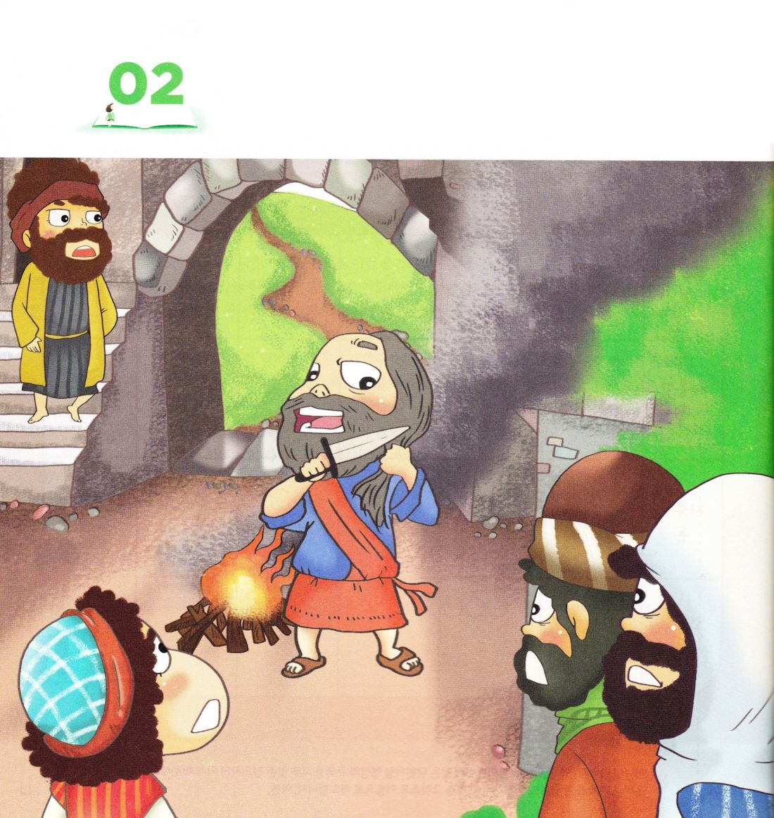



エゼキエル5:12～13 あなたの三分の一はあなたのうちで疫病で死ぬか、あるいは、ききんで滅び、三分の一はあなたの回りで剣に倒れ、残りの三分の一を、わたしは四方に散らし、剣を抜いて彼らのあとを追う。わたしの怒りが全うされると、わたしは彼らに対するわたしの憤りを静めて満足する。わたしが彼らに対する憤りを全うするとき、彼らは、主であるわたしが熱心に語ったことを知ろう。

1. 髪の毛とひげを剃りました。（エゼキエル5:1～12）

2. ユダの罪に関する啓示を受けました。
1）偽預言者の終末を言われました。（エゼキエル13:1～16）
2）偶像崇拝する者を審判されると言われました。（エゼキエル14:1～11）
3）必要のないブドウの木は、たきぎとして火に投げ入れると言われました。（エゼキエル15:1～8）
4）エルサレムを罰すると言われました。（エゼキエル16:35～43）
5）神様の裁きの剣について言われました。（エゼキエル21:1～23）
6）オホリバが受けた裁き（尋問）がありました。（エゼキエル23:22～35）
7）オホルとのオホリバが受けた裁き（尋問）もありました。（エゼキエル23:36～49）
8）煮え立っているなべにたとえられました。（エゼキエル24:1～14）

3. 異邦の国の裁きを預言しました。
1）アモンが受け取る裁きを言われました。（エゼキエル25:1～7）
2）モアブとセイルが受ける裁きを言われました。（エゼキエル25:8～11）
3）エドムとペリシテが受ける裁きを言われました。（エゼキエル25:12～17）
4）ツロが受ける裁きを言われました。（エゼキエル26:1～21）
5）シドンが受ける裁きを言われました。（エゼキエル28:20～24）
6）エジプトが受ける裁きを言われました。（エゼキエル29:1～16）

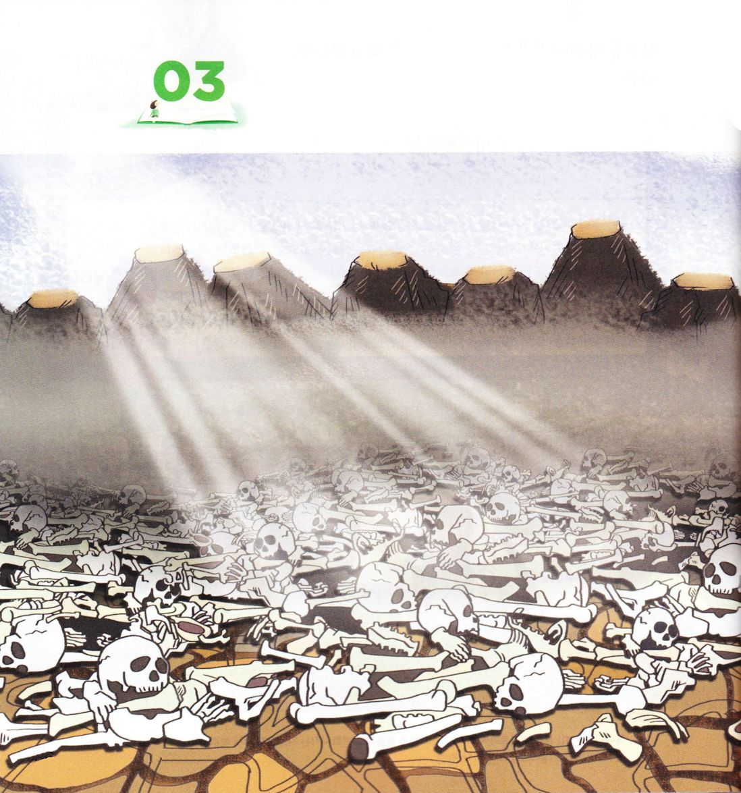



エゼキエル37:1～11 主の御手が私の上にあり、主の霊によって、私は連れ出され、谷間の真ん中に置かれた。そこには骨が満ちていた。主は私にその上をあちらこちらと行き巡らせた。なんと、その谷間には非常に多くの骨があり、ひどく干からびていた。主は私に仰せられた。「人の子よ。これらの骨は生き返ることができようか。」私は答えた。「神、主よ。あなたがご存じです。」主は私に仰せられた。「これらの骨に預言して言え。干からびた骨よ。主のことばを聞け。神である主はこれらの骨にこう仰せられる。見よ。わたしがおまえたちの中に息を吹き入れるので、おまえたちは生き返る。（1～5）

1. イスラエルが干からびた骨になりました
1）神様がエゼキエルを谷間に連れて行かれました。（エゼキエル37:1）
2）そこにはひどく干からびた骨がありました。（エゼキエル37:2）
3）神様がエゼキエルに仰せられました。
「これらの骨は生き返ることができようか。」（エゼキエル37:3）

2. 「主のことばを聞け」と言われました
1）「これらの骨に預言して言え」（エゼキエル37:4）
2）「おまえたちの中に息を吹き入れる」（エゼキエル37:5）
3）「おまえたちが生き返る、わたしが主であることを知ろう。」（エゼキエル37:6）

3. 「預言してその息に言え」と仰せられました
1）「殺された者たちに吹きつけて、彼らを生き返らせよ。 」（エゼキエル37:9）
2）「非常に多くの集団になれ」（エゼキエル37:10）

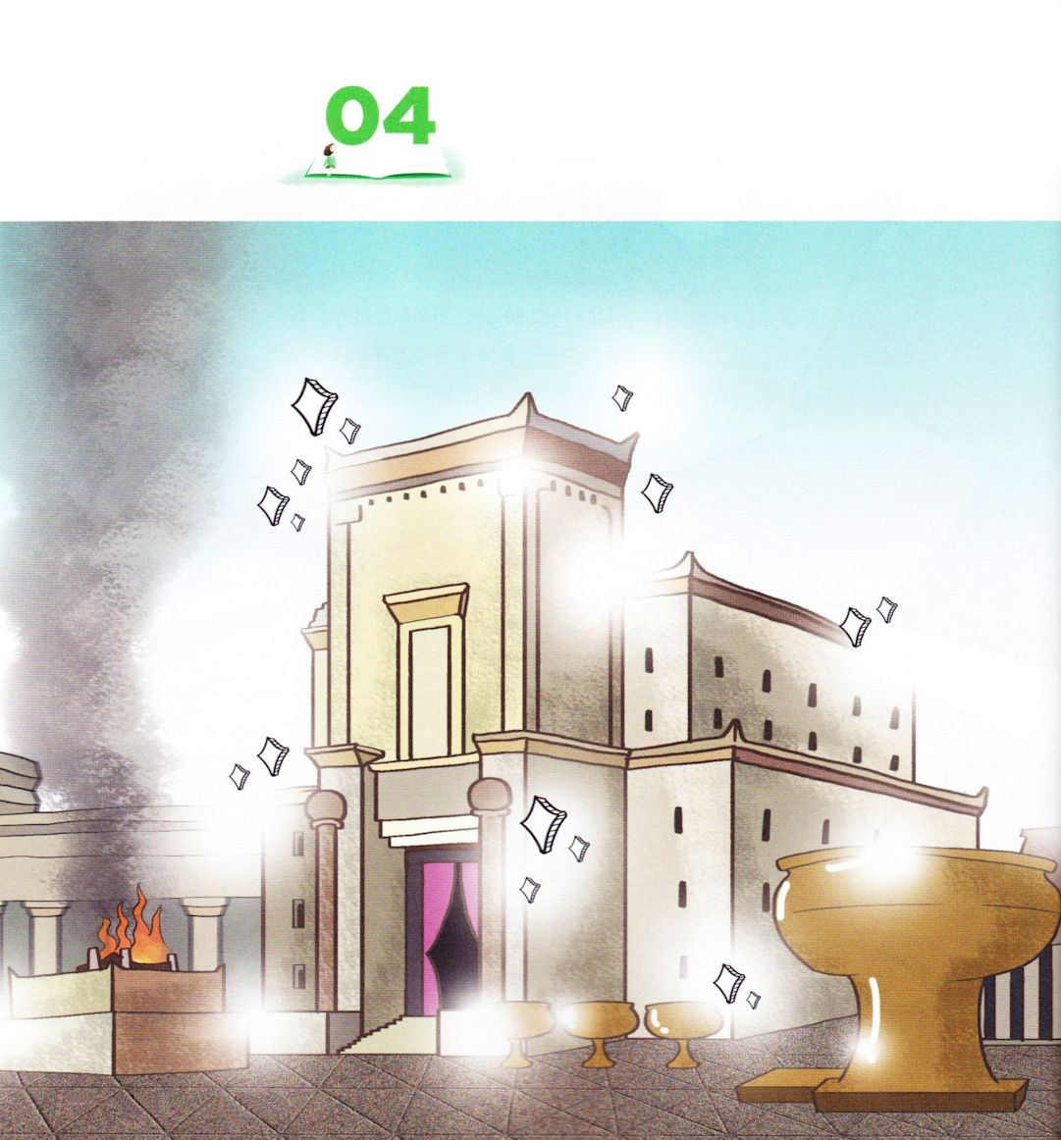


エゼキエル47:3～5 その人は手に測りなわを持って東へ出て行き、一千キュビトを測り、私にその水を渡らせると、それは足首まであった。彼がさらに一千キュビトを測り、私にその水を渡らせると、水はひざに達した。彼がさらに一千キュビトを測り、私を渡らせると、水は腰に達した。彼がさらに一千キュビトを測ると、渡ることのできない川となった。水かさは増し、泳げるほどの水となり、渡ることのできない川となった。

1. 新しい神殿の時代が開かれました
1）神様はエゼキエルに見たことすべてをイスラエルの民に伝えるように
言われました。 （エゼキエル40:1～4）
2）聖所と至聖所を作るように命じられました。（エゼキエル41:1～11）
3）神様の栄光が神殿に満ちました。（エゼキエル43:1～12）

2. 講壇回復はいのちの川の回復です
1）水が多くなって測ることのできない川になりました。（エゼキエル47:1～5）
2）海が良くなりました。（エゼキエル47:8）
3）すべての生物が良くなりました。（エゼキエル47:9）
4）川が入るすべての場所が生き返りました。（エゼキエル47:9）
5）魚が生き返りました。（エゼキエル47:10）
6）あらゆる果樹の実は食物となり、その葉は薬となりました。
（エゼキエル47:12）

3. 12部族が回復されました
1）土地を分けて自分の分け前にしました。（エゼキエル48:1～14）
2）異邦人にも土地を分け与えて遺産になるようにしました。（エゼキエル47:22～23）

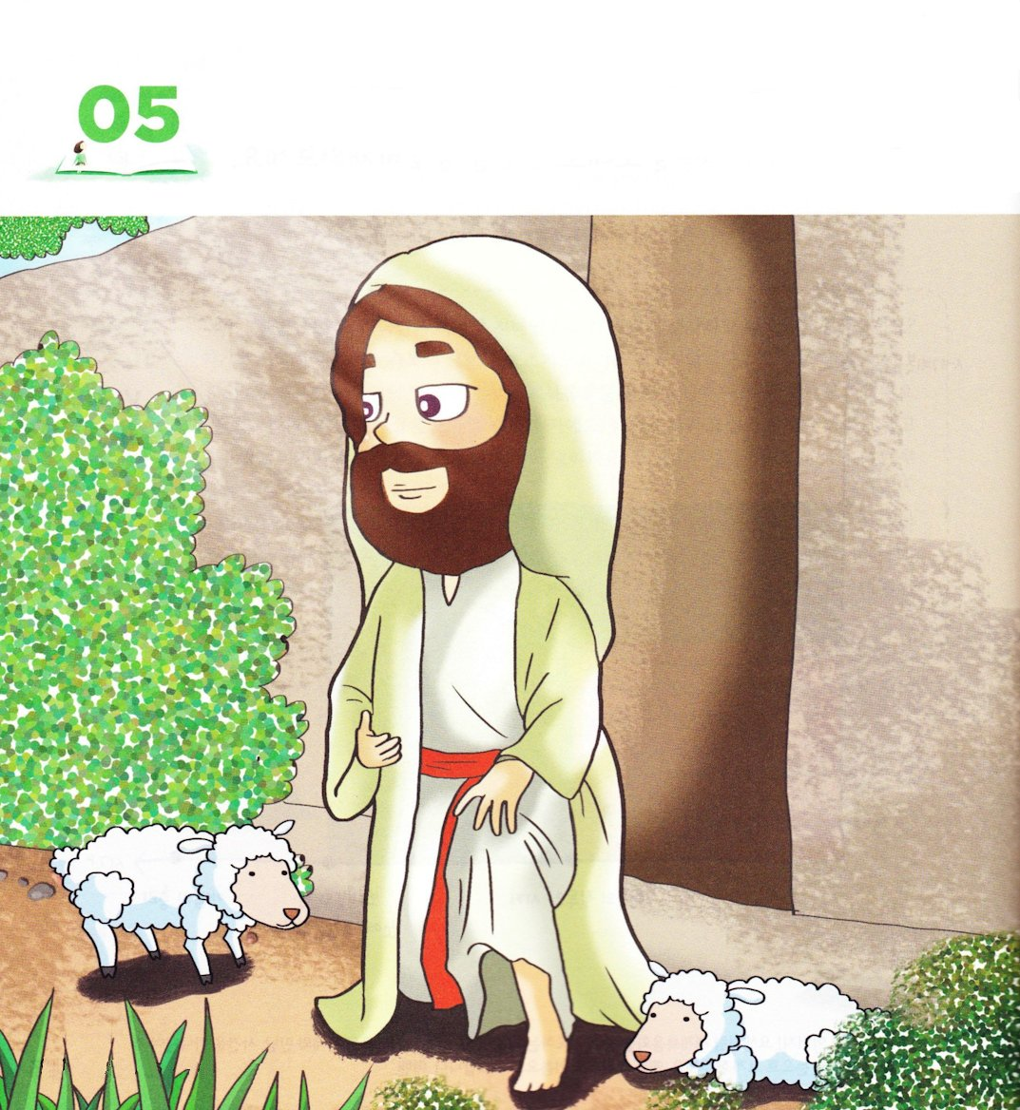



1. イスラエルがいつもキリストを逃す理由があります。
― 誤ったメシヤ思想のためです。

2. エゼキエル書に現れたキリストがあります
1）人の子（エゼキエル2:1）
2）受肉（エゼキエル1:26）
3）牧者（エゼキエル34:11～31）
4）王（エゼキエル21:26～27）
5）枝（エゼキエル19:11）

3. 三位一体の神様の奥義を味わう信仰が必要です。
1）福音を正しく知る者
2）福音を正しく持っている者
3）福音を正しく味わう者

